TRƯỜNG MN CHU VĂN AN
TỔ CHỨC CHO TRẺ HOẠT ĐỘNG TRẢI NGHIỆM NGOÀI NHÀ TRƯỜNG TẠI KHU GIÁO DỤC TRẢI NGHIỆM SEN VÀNG

Ngày 09/12/2025 Ban lãnh đạo nhà trường đã phối hợp với Công ty TNHH Wondertour Ninh Bình tổ chức hoạt động giáo dục trải nghiệm ngoài nhà trường năm học 2025-2026 cho trẻ. Đây là hoạt động nhằm giáo dục tư tưởng đạo đức cho trẻ, tìm hiểu về lịch sử địa lý và các di sản văn hóa, gắn liền kiến thức sách vở với kiến thức thực tế qua các bài học thực tiễn, tăng cường việc rèn luyện kĩ năng sống cho học sinh như: Kỹ năng tự đánh giá bản thân, kỹ năng tổ chức các hoạt động, kỹ năng giao tiếp, kỹ năng xử lý tình huống phát sinh trong cuộc sống,...giáo dục tình yêu quê hương đất nước và tình cảm gia đình. Qua hoạt động sẽ bồi đắp phẩm chất, năng lực, kiến thức cho trẻ.
Tại buổi trải nghiệm, trẻ được gặp gỡ các chú bộ đội, được các chú giới thiệu sơ lược về lịch sử Quân đội nhân dân Việt Nam, được thực hiện 1 số thao tác, hiệu lệnh đơn giản trong quân đội. Trẻ được múa hát, giao lưu văn nghệ với các trường khác. Đây là 1 hoạt động lồng ghép vô cùng ý nghĩa để chào đón ngày thành lập Quân đội nhân dân Việt Nam 22/12, từ đó giúp trẻ thêm yêu quê hương, khơi gợi ở trẻ lòng tự hào, tự tôn dân tộc.
Dưới đây là một số hình ảnh của trẻ tại buổi trải nghiệm:
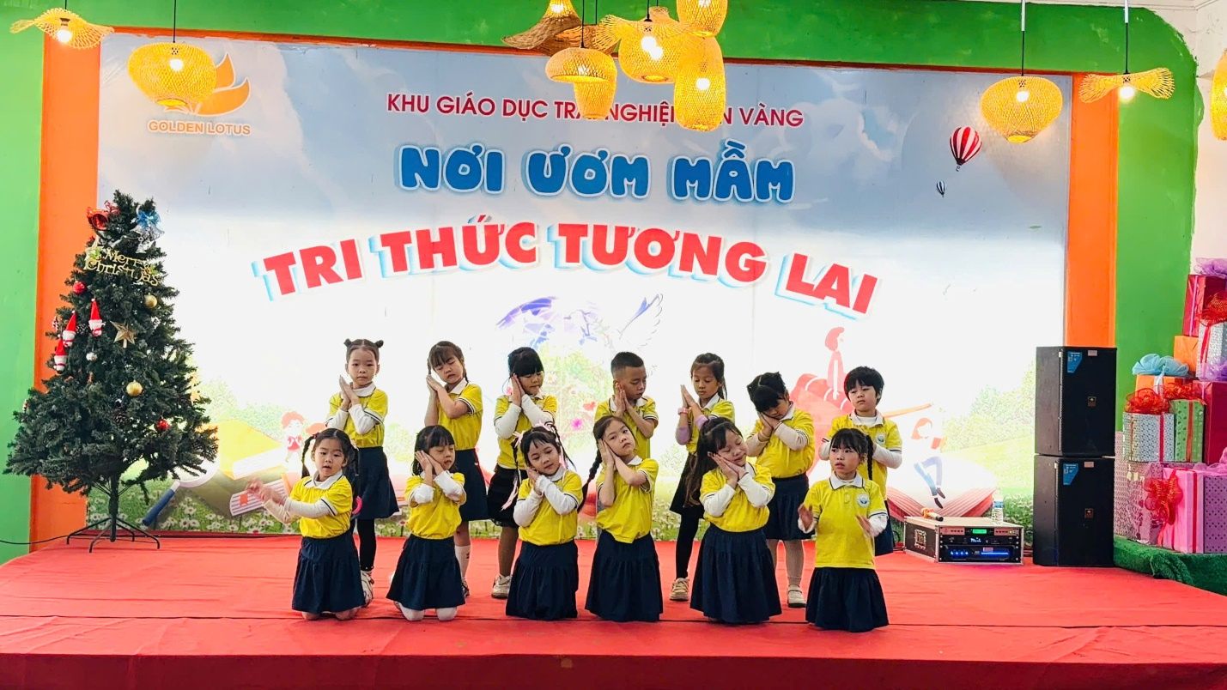

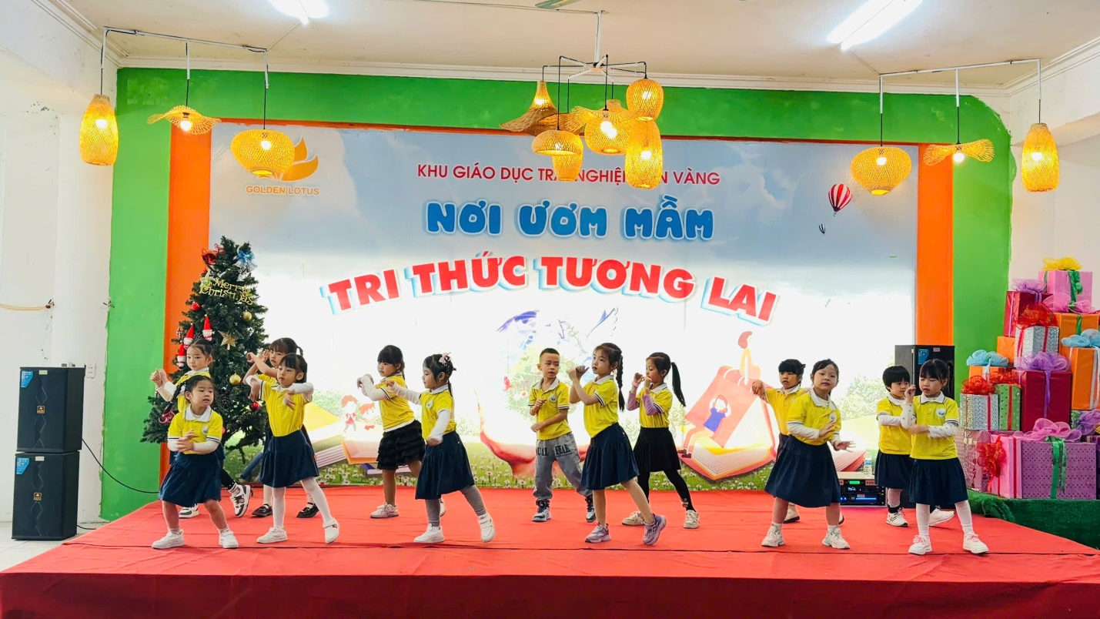
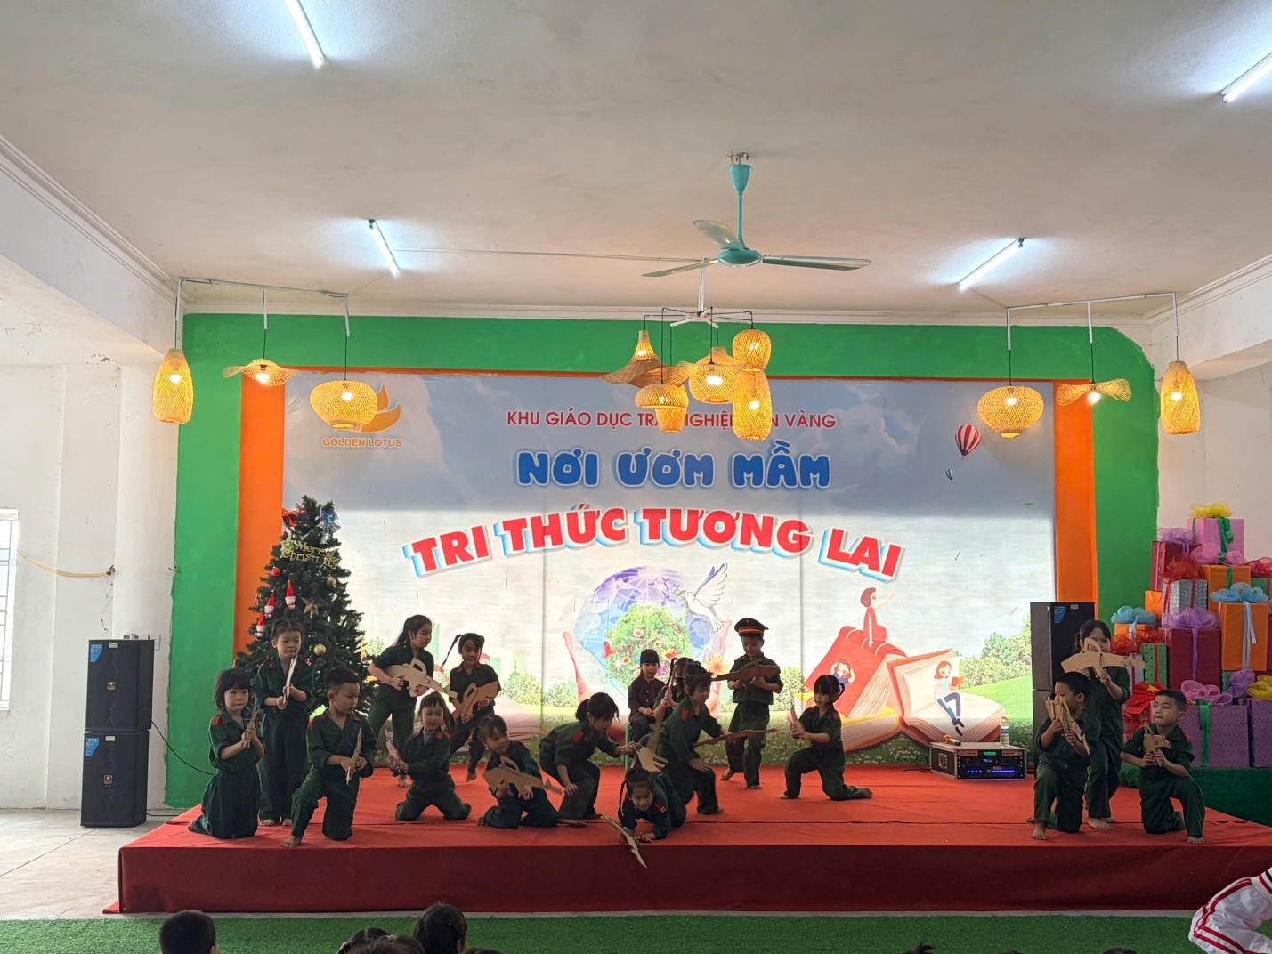
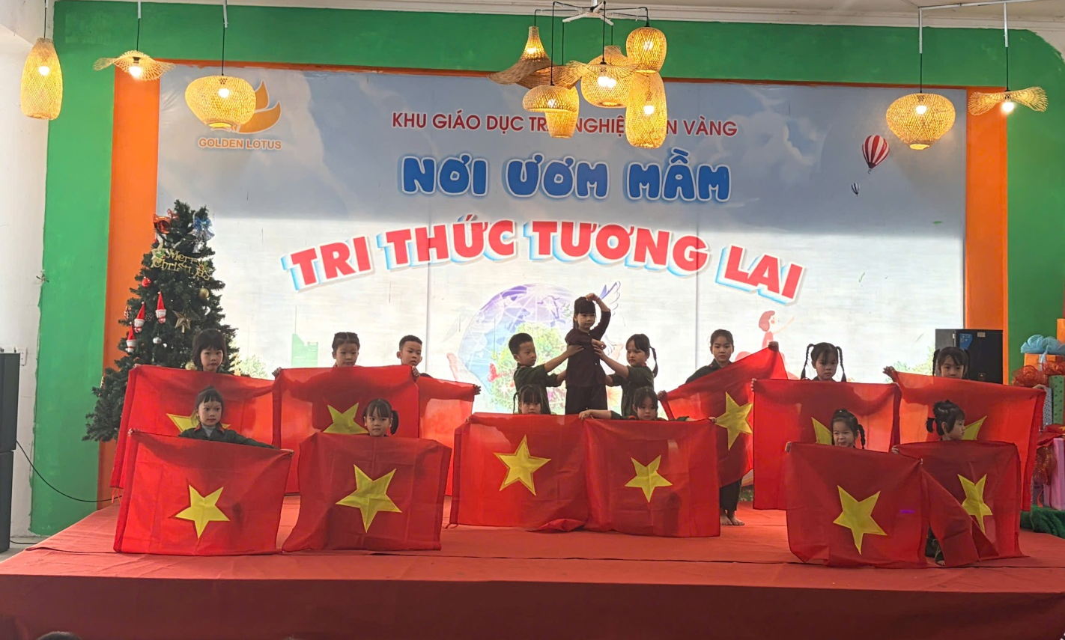
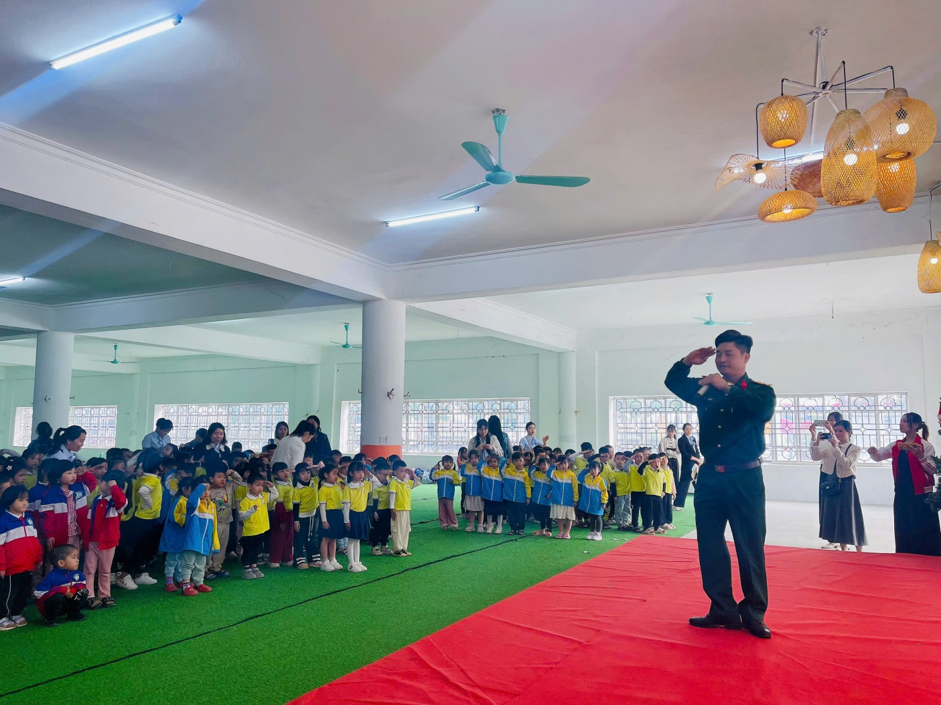
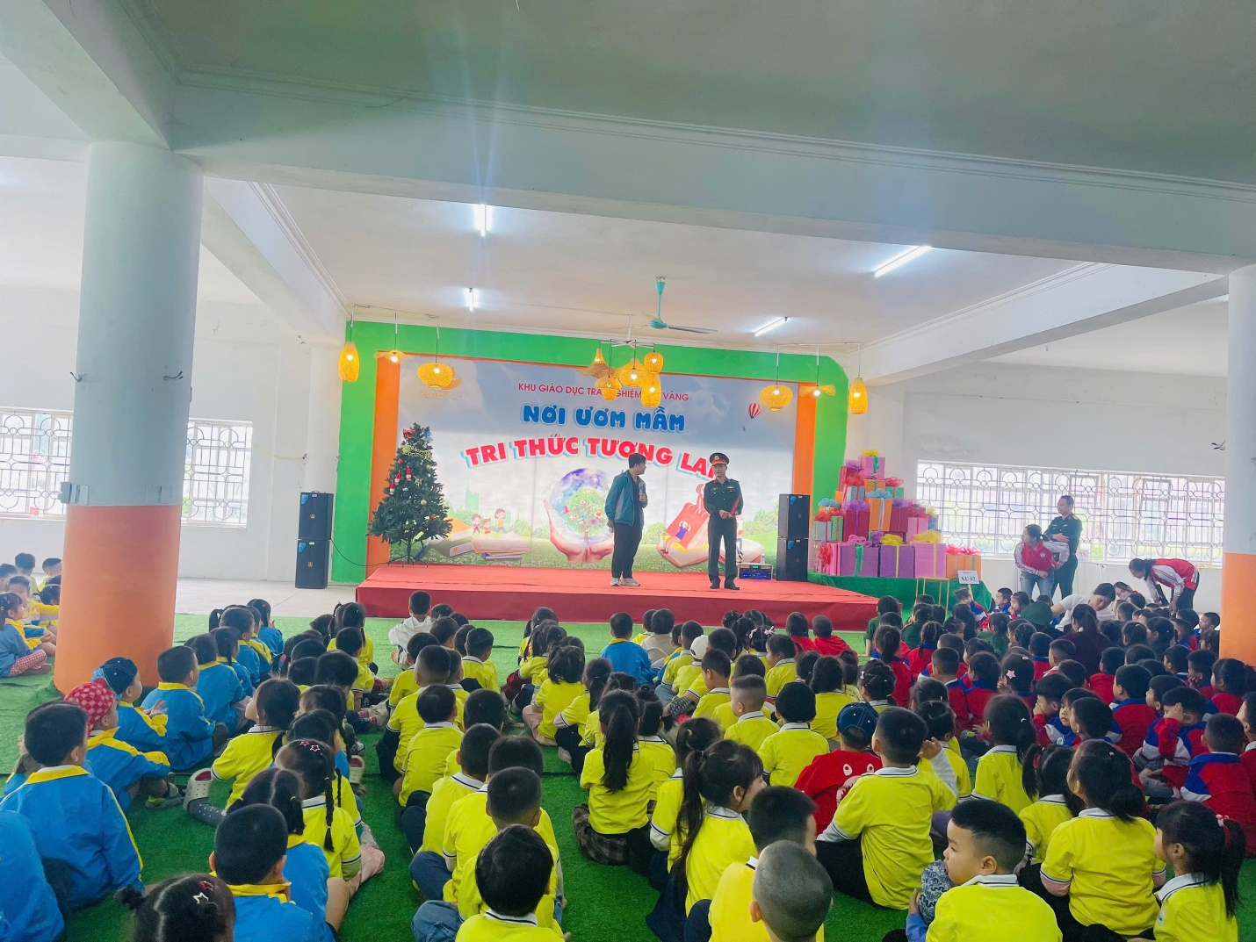
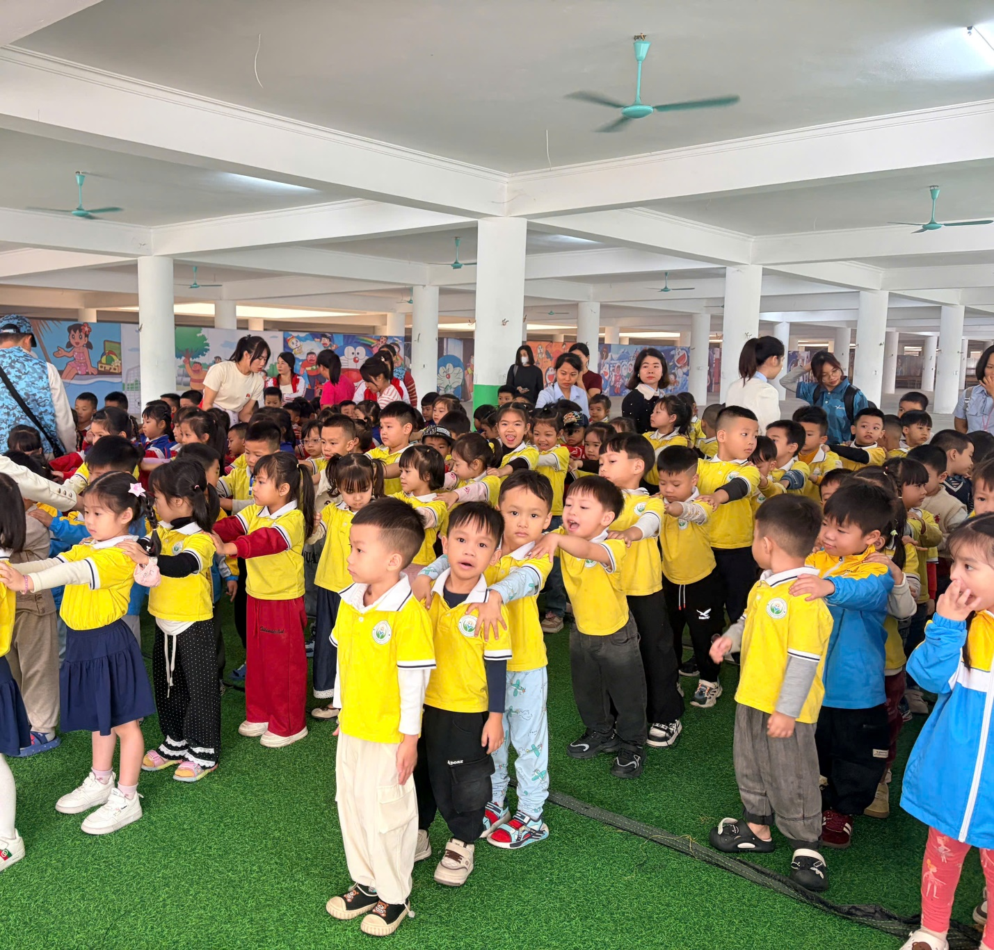
- Trẻ tha hồ chạy nhảy với các trò chơi vận động nhằm giúp trẻ tăng cường thể lực, khéo léo
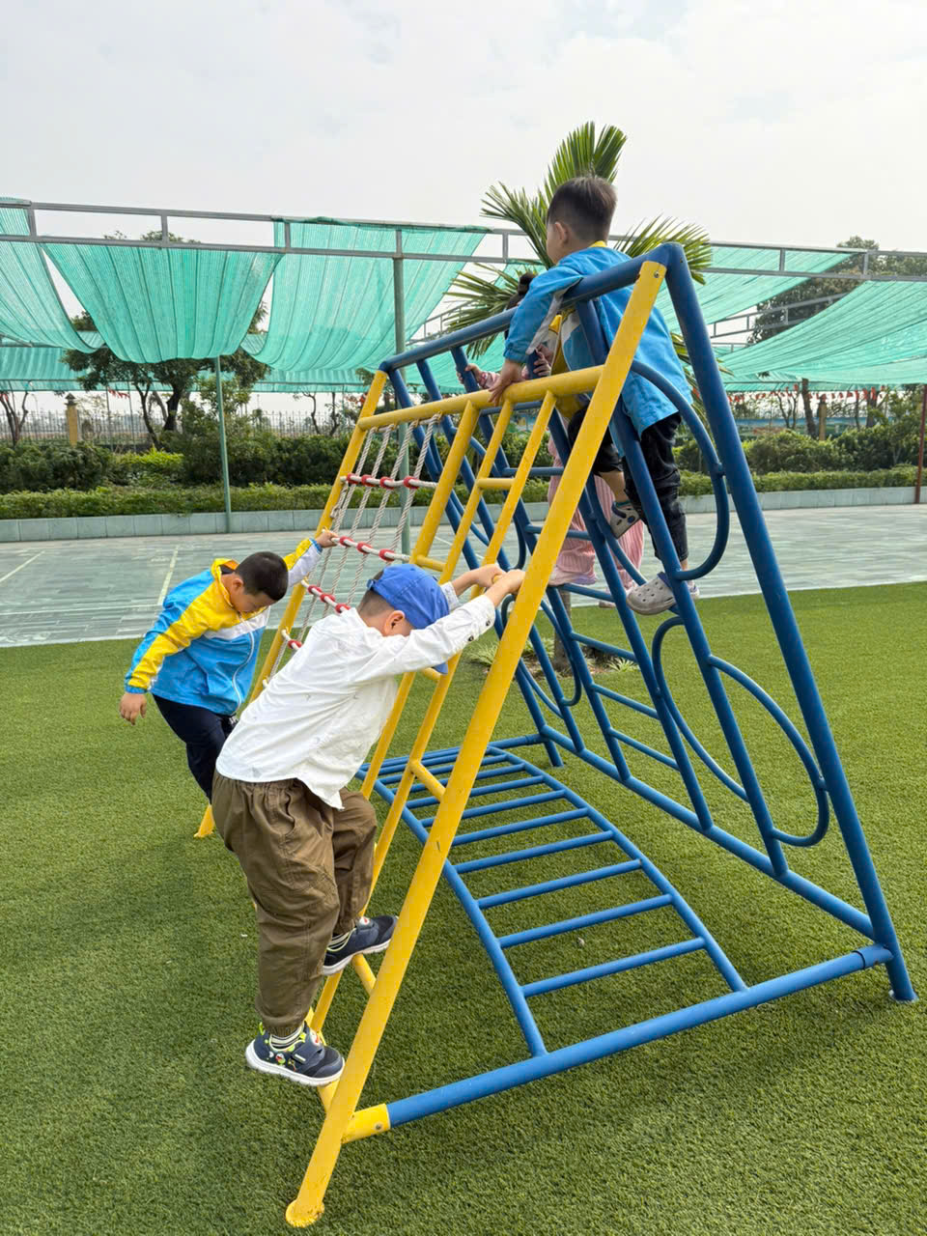
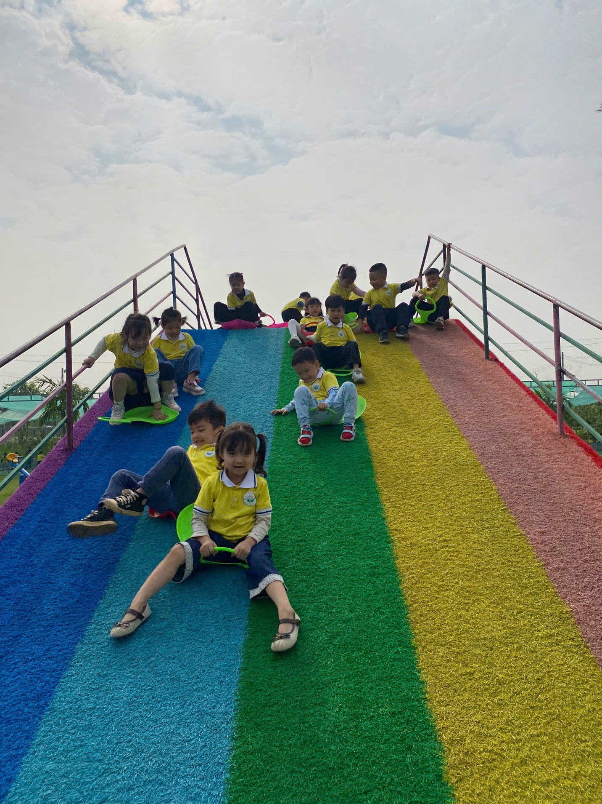
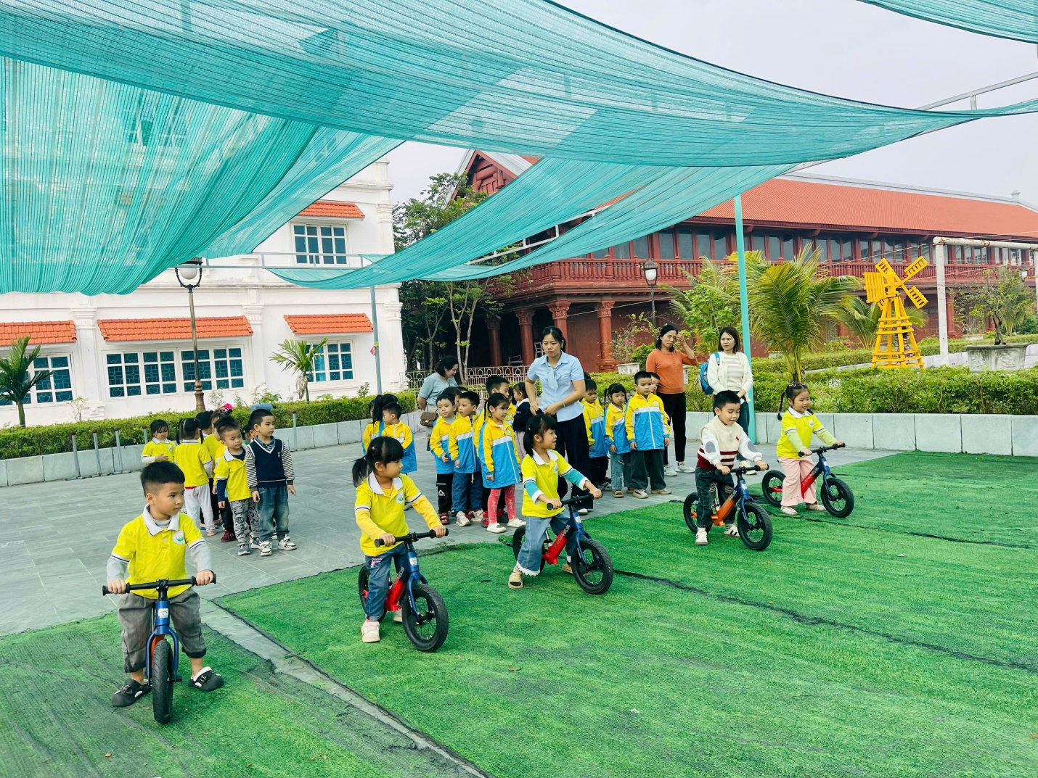
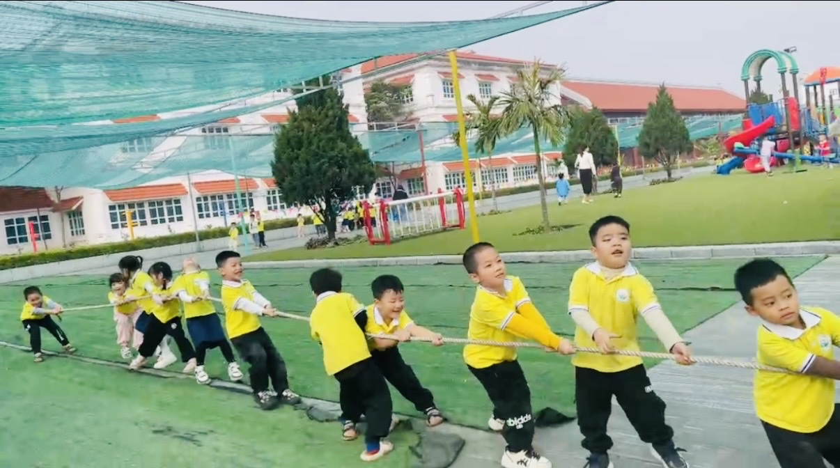
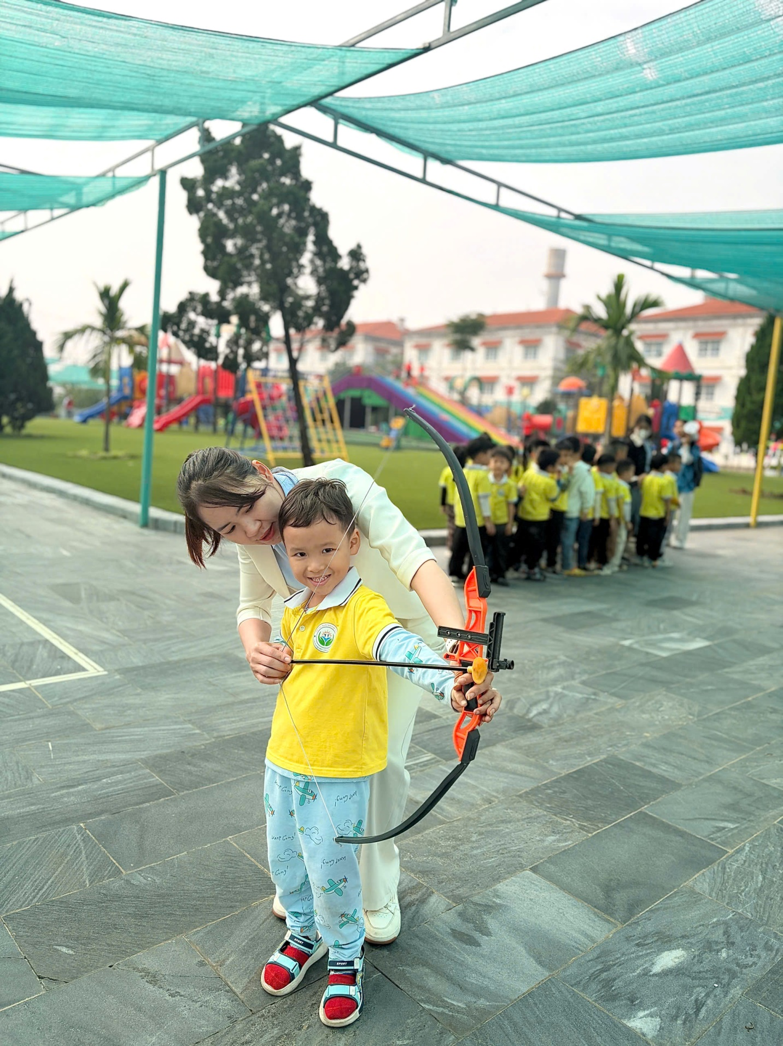
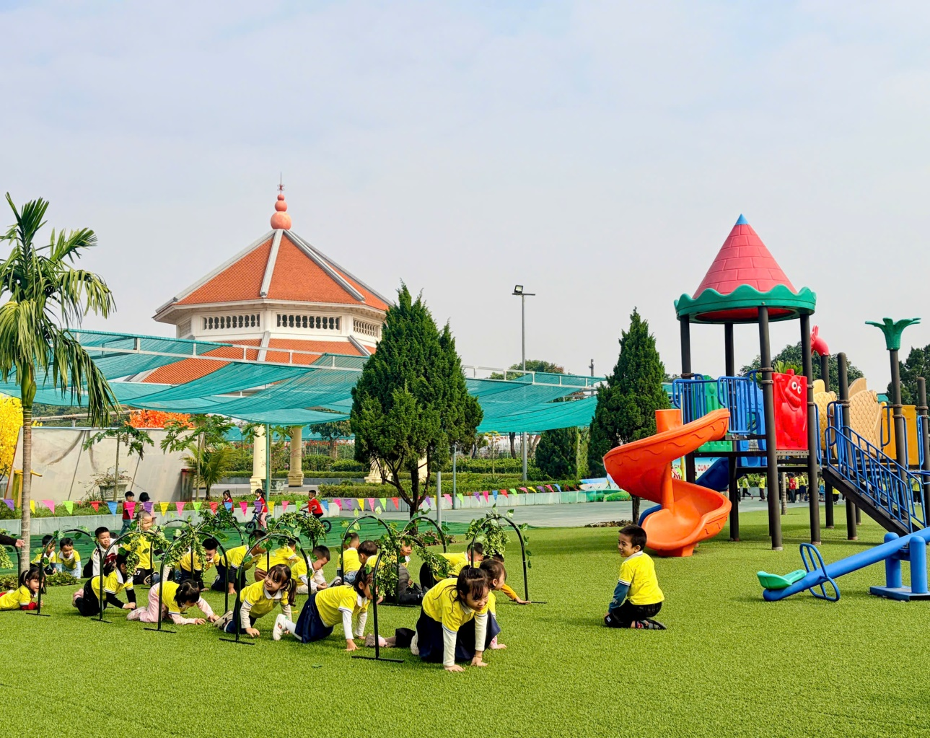
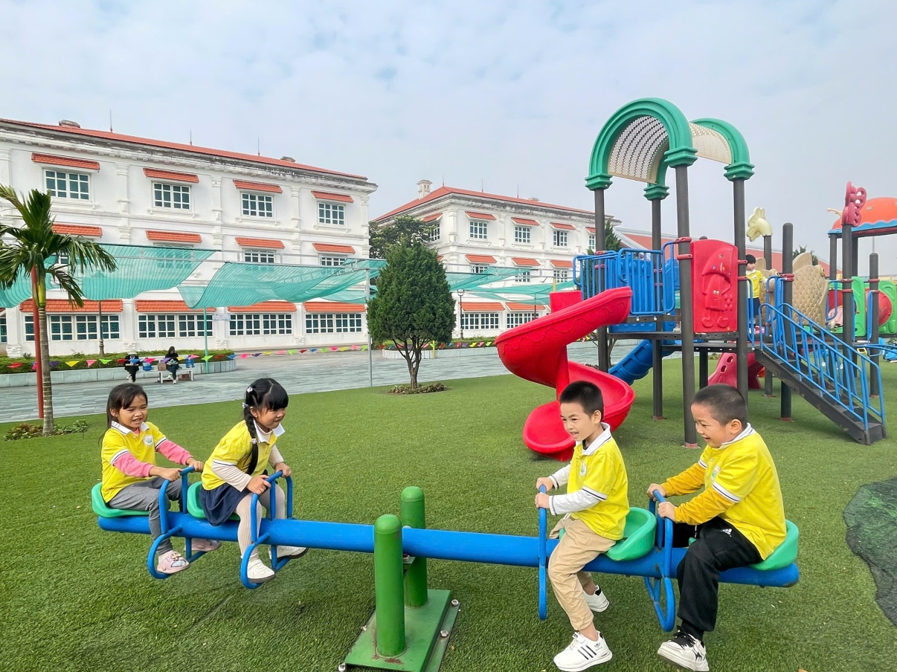
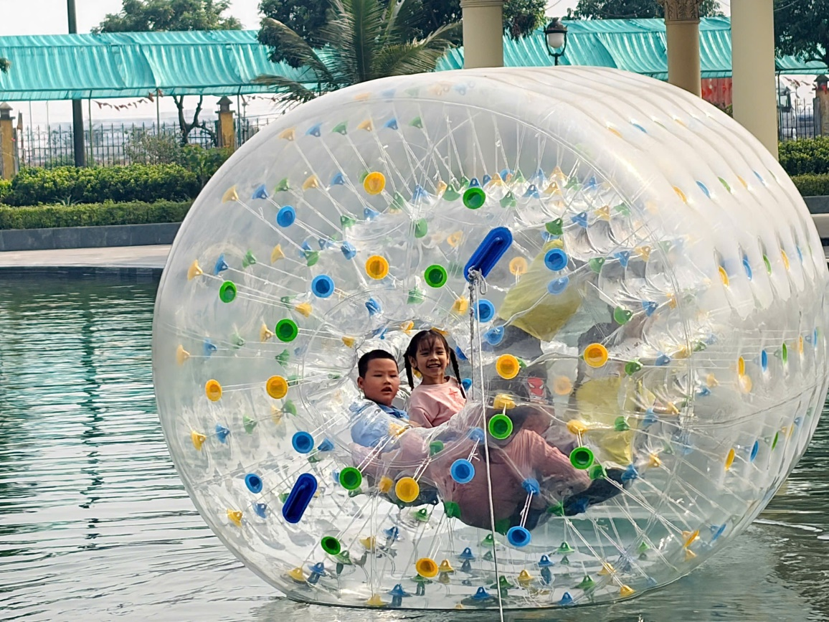
- Trò chơi rèn luyện sự khéo léo cho trẻ: ném vòng cổ chai, rút gỗ,...
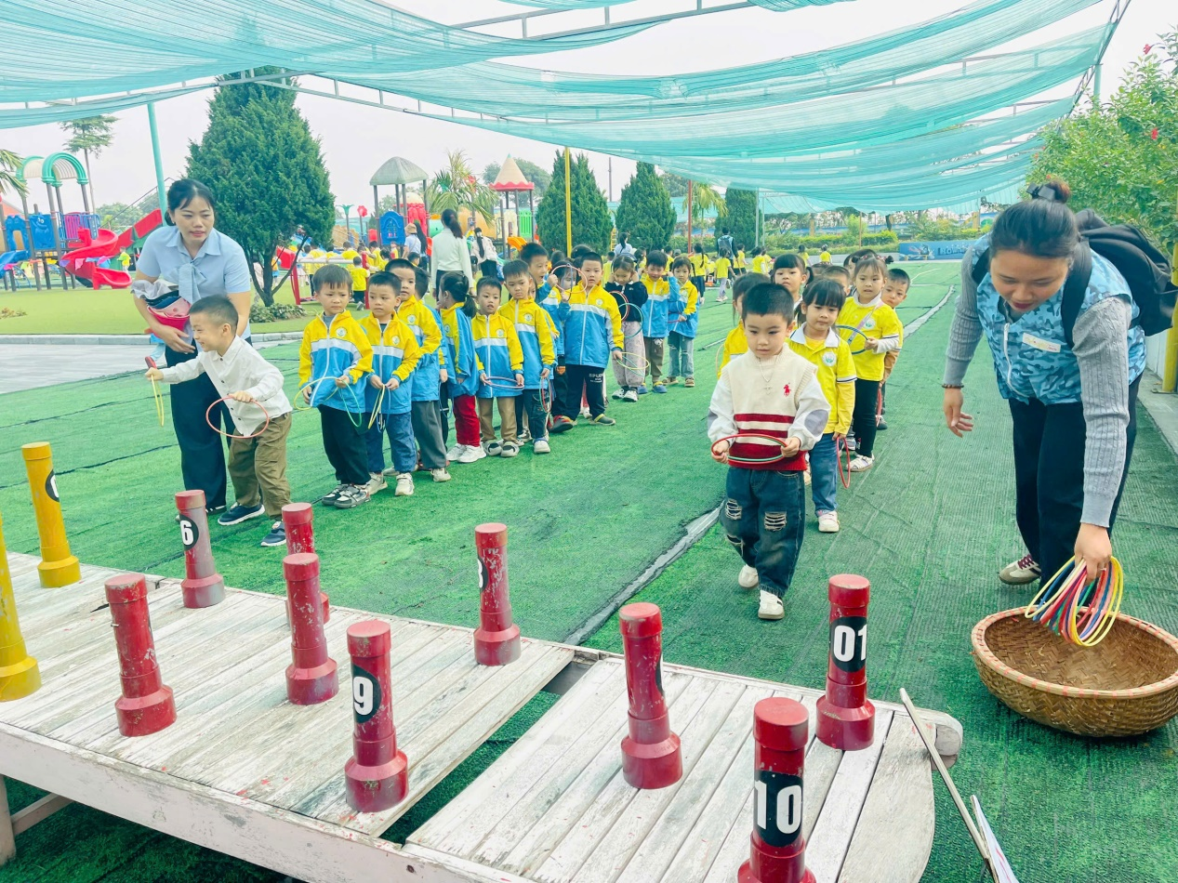
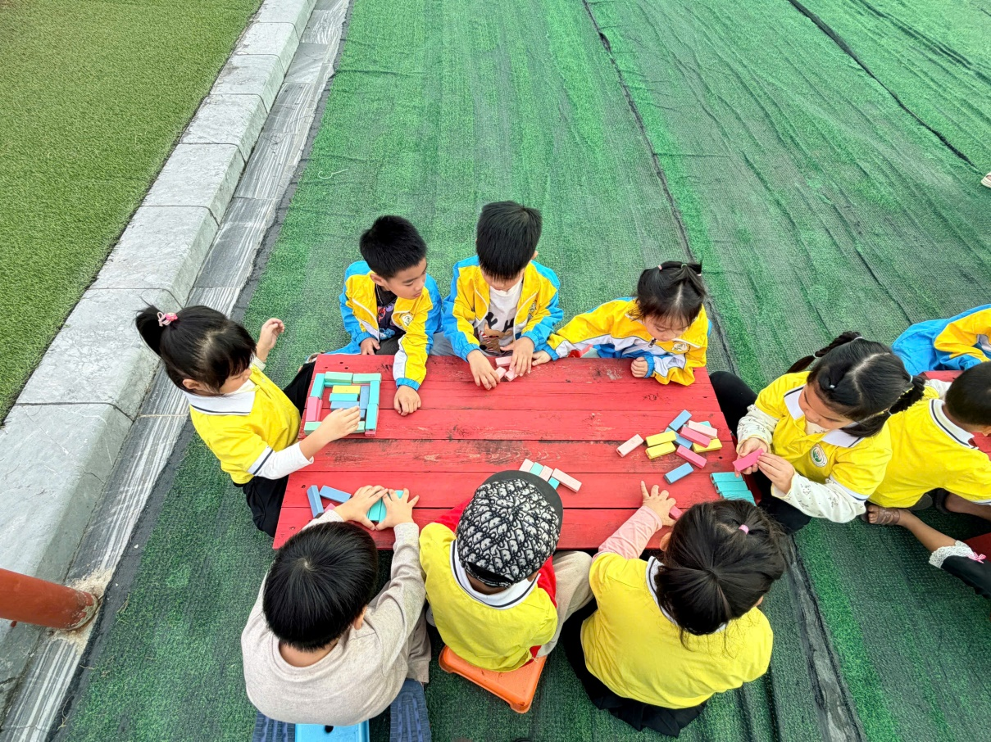
- Hoạt động giúp trẻ tăng khả năng cảm thụ âm nhạc
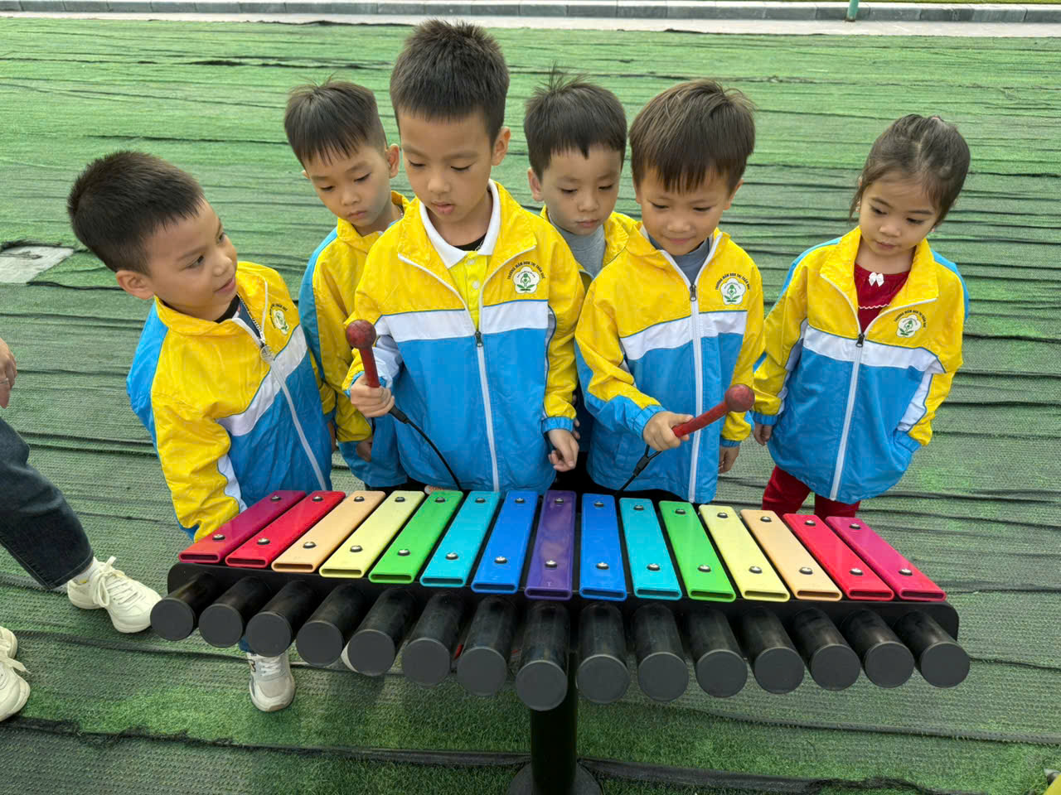
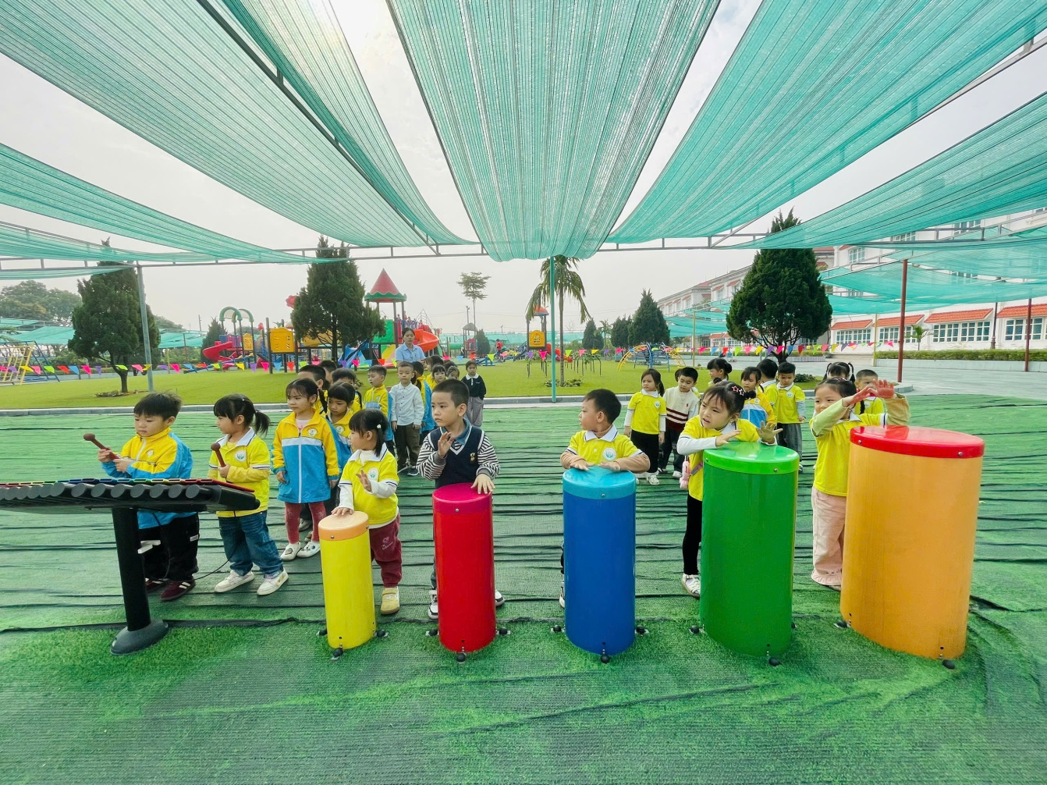

Buổi trải nghiệm vô cùng đáng nhớ đối với trẻ, giúp trẻ tự tin, hoạt bát hơn, kết giao với nhiều bạn mới và rèn luyện những kĩ năng cần thiết phục vụ trong cuộc sống hàng ngày

